

7.3.2020

**תיכונט, תש"ף**

מגמת מדעי המחשב

יחידה שלישית, תכנות בסביבת האינטרנט ומדעי הנתונים

**מסמך איפיון לפרויקט סיום**

**אתר אינטרנט המשווה קשר בין שעת התאונה למספר התאונות**

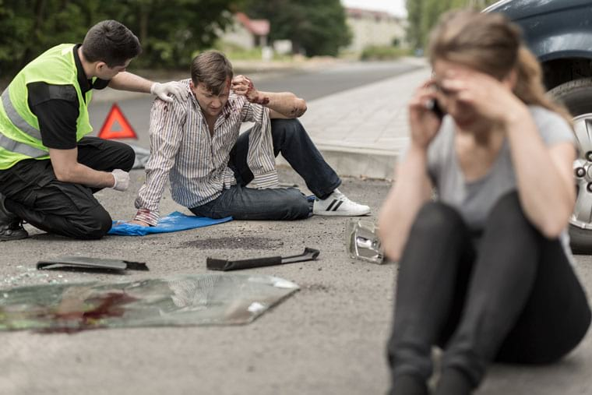

שם: נופר מושקה

כיתה: י'4

דוא"ל: [nofar1234500@gmail.com](mailto:nofar1234500@gmail.com)

שם המורה: גד לידור

**בהקדם האפשר העלה הערות לפרויקט באישורו של אורן**



1

**Table of Contents**

רקע 3

נושא העבודה, תחום במחקר 3

מקור מאגר הנתונים 4

מסכי האתר 4

Home Page 5

About 5

Data 5

Contact 6

Register 6

Login 6

Data 7

Query 8

דף רפלקציה9

2



**רקע**

הפרויקט במסגרת מקצוע מדעי הנתונים תש"ף בתיכונט ע"ש אלתרמן בתל אביב.

במסגרת הפרויקט מצאתי מאגר מידע ברשת ובניתי סביבו אתר אינטרנט

המאפשר גישה אל מאגר המידע, מנתח את הנתונים ומציג אותם בצורה נוחה למשתמשים.

האתר יאפשר לחקור את הנתונים בתחום תאונות הדרכים ולנסות להגיע לתובנות ומסקנות

בעלות ערך שיעזרו ואולי אפילו יצילו חיי אדם.

הפרויקט יתבסס על המרכיבים הטכנולוגיים הבאים:

* [שפת פייתון](https://www.python.org/).
* [ספריית Pandas](https://pandas.pydata.org/).
* [תשתית Flask](https://www.fullstackpython.com/flask.html) לבניית שרת אינטרנט.

**נושא העבודה, תחום במחקר**

תאונות דרכים היא תאונה שמה מעורב אחד או יותר כלי רכב.

בכל שנה 1.2 מיליון אנשים נהרגים בכל העולם

ישראל בעלת מספר דומה של הרוגים בתאונות דרכים לזה של ארצות הברית.

שיעור גבוה מרוב המדינות מערב אירופה.

ישנם מספר סיבות לתאונות דרכים.

1. הגורם האנושי:

מצבו והתנהגותו של אדם על הכביש יכול ליצור תאונת דרכים הסחת דעת, נהיגה בשיכרון...

1. הגרום תשתיתי:

מצב התשתיות משפיע הרבה על התנהגות הנהג תמרורים לא ברורים, כבישים ללא הפרדה...

1. הגורם המכני:

מצב כלי הרכב יכול להשפיע על התאונה ברקסים לא עובדים, תפוח הגה לקוי...

3

# 

# מקור מאגר הנתונים

את הנתונים לעבודה לקחתי מהאתר <https://data.gov.il/> אתר המציג מאגרי מידע ממשלתיים.

המסקנה של שאלת המחקר לקחה מהנתונים.

# מסמכי האתר

האתר כולל את המסכים הבאים:

* **Home** דף הנחיתה של האתר עובדות והסברים על הנשוא.
* **About** דף הציג את בוני הפרויקט
* **Contact**  דרכי התקשרות אל בעלי הפרויקט
* **Register** דף המאפשר למשתמשים להרשם לאתר שלנו
* **Data** דף המציג את מאגר הנתונים
* **Query** מאפשר למשתמש להכניס פרמטרים לניתוח המידע
* **Login** כניסה למערכתשל משתמש רשום

4

**Home**

דף הפתיחה של האתר המציג עובדות והסברים על נושא תאונות דרכים.

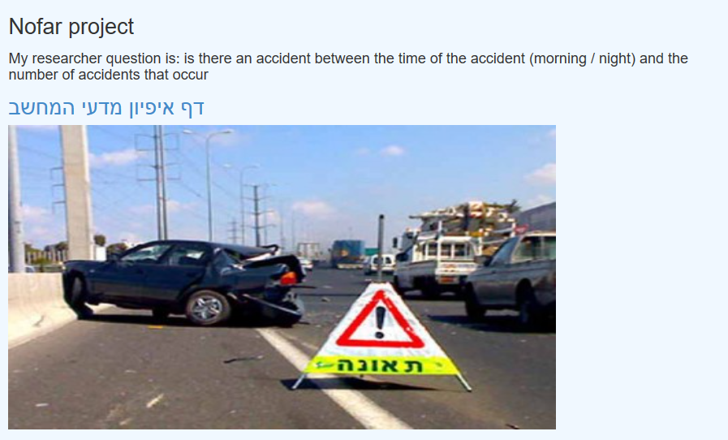

**About**

דף מציג את בוני הפרויקט ואת נושא הפרויקט

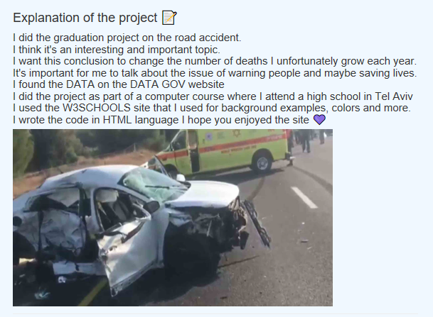

5

**Contact**

דף המביא דרך תקשור עם יוצרי הפרויקט

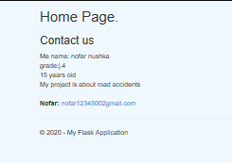

**Register**

דף שמאפשר לנכנס ליצור משתמש באתר

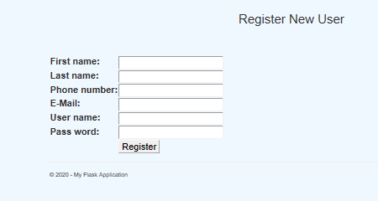

**Login**

במידה והמשתמש נוצר דף זה מביא לו אפשרות להיכנס עם אותם פרטים שהוא בחר

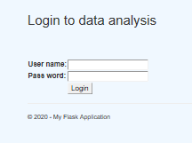

6

**Data**

דף המציג קישור אל המאגר נתונים שבו השתמשתי המציג את תאונות הדרכים שתרחשו בשנת 2018

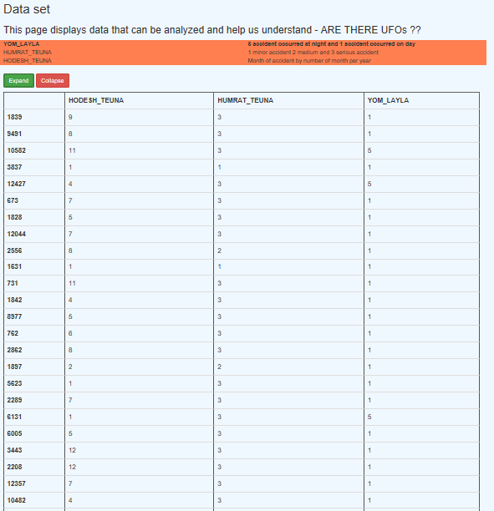

7

**Query**

דף המאפשר למשתמש להכניס אם הוא הינו רוצה לבחור את התאונות שהתרחשו בלילה או ביום ומציג אותם על גרף אשר מציג גם את רמת התאונה 1 קלה, 2 בינונית ו3 קשה.

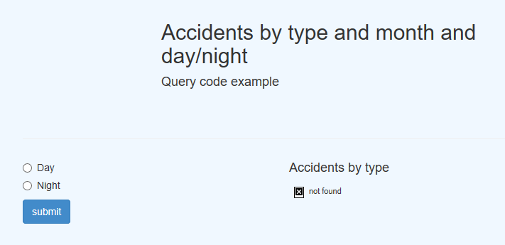

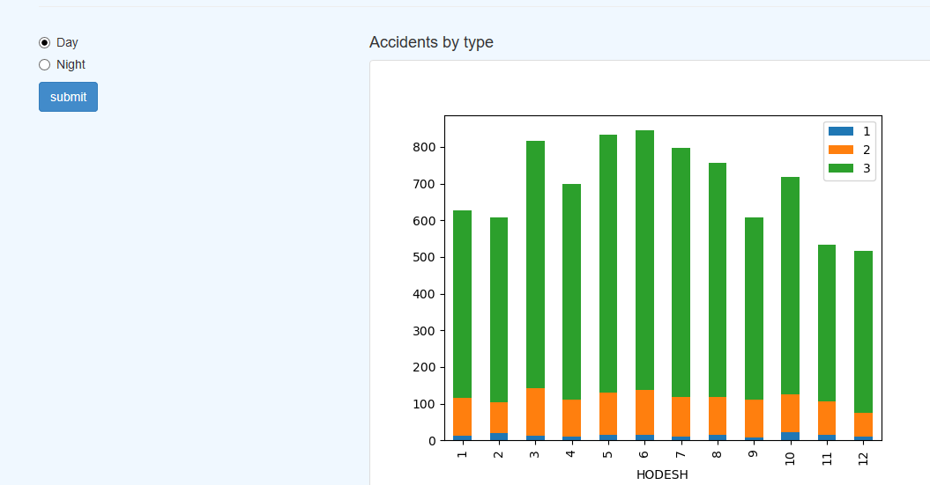

8

## **דף רפלקציה**

בחרתי לעסוק בפרויקט זה בנושא תאונות דרכים אני חושבת כי נושא זה הינו מדאיג את כולנו וחשוב לנו מדינת ישראל וכל העולם מאבדים כמות גדולה של אנשים מתאונות דרכים ורציתי לבדוק האם ישנם יותר תאונות ביום או בלילה ובאיזה חודש אני מקווה שתוצאות ישפיעו על אנשים שיראו אותם ואולי אפילו יצילו חיי אדם.

האתגרים בפרויקט היו לי בעיקר בגרף ובדף ה Register-אך בעזרת פרטניים עם המורים הצלחתי לפתור את הבעיות.

לדעתי תהלך הלמידה המכוון עוזר לי ללמוד אך לא יותר מלמידה בבית הספר בשיעור המכוון לא תמיד מבינים או לא תמיד מסתדר להיכנס לשיעור.

בתהליך שלי לבנות את הפרויקט גיליתי כלים חדשים שאני בטוחה שאשתמש בהם בעתיד הפרויקט אתגר אותי וזה כיף ההרגשה שהצלחתי לגמור אותו ולעשות אותו באופן טוב.

9